Escuela Naval rindió homenaje en el 21 de Mayo
Este miércoles 21 de mayo, en la Plaza Sotomayor de Valparaíso, se desarrolló la Ceremonia en Conmemoración del 146° aniversario del Combate Naval de Iquique y Punta Gruesa, y Día de las Glorias Navales, fecha significativa para la Armada de Chile y el país.
La actividad fue encabezada por su Excelencia Presidente de la República, Gabriel Boric Font, junto a la Ministra de Defensa Nacional, Adriana del Piano Puelma y el Comandante en Jefe de la Armada, Almirante Juan Andrés de la Maza Larraín.
Además, contó con la participación de las fuerzas de presentación bajo el mando del Director de Educación de la Armada, Contraalmirante Gonzalo Beltrán Garrido, el cual fue integrado por la Academia Politécnica Naval y la Escuela Naval “Arturo Prat”.

CEREMONIA
La jornada comenzó con una misa de campaña realizada frente al emblemático Monumento a los Héroes de Iquique, oficiada por el Obispo General Castrense de Chile, General de Brigada Monseñor Pedro Ossandón Buljevic, el Obispo de Valparaíso, Monseñor Jorge Vega Velasco y el Cuerpo de Capellanes de la
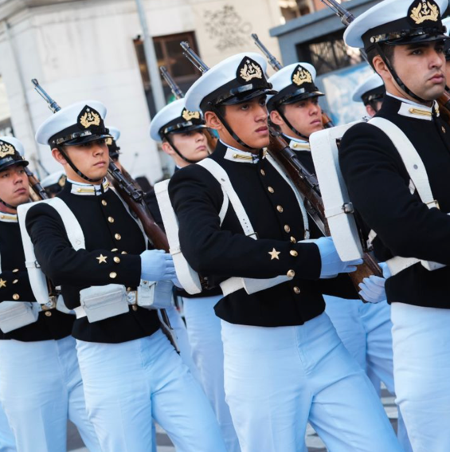
Armada.
Posteriormente, a las 12:10 horas —hora exacta en que se produjo el hundimiento de la corbeta “Esmeralda”—, el Brigadier Martín Zuñiga Herlitz de la Escuela Naval “Arturo Prat” realizó los toques de corneta, seguido de una salva de 21 cañonazos que resonaron por toda la plaza, como así también sonó el ronco tañer de la campana Esmeralda de Prat, recordando el heroísmo de quienes lucharon en Iquique.
“Fue un momento terriblemente emotivo y un gran honor poder haber sido parte de esta ceremonia. Muy orgulloso de representar a la Escuela”, comentó el Corneta de Órdenes, Brigadier Zuñiga.
A continuación, las máximas autoridades nacionales junto a representantes de las Fuerzas Armadas, de Orden y Seguridad, y de los poderes Ejecutivo, Legislativo y Judicial, presentaron ofrendas florales al pie del monumento, como muestra de respeto hacia los mártires navales.
Finalizada la postura de ofrendas, se inició la presentación militar, donde la Escuela Naval abrió el desfile. Liderados por el Director, Capitán de Navío Juan Pablo Castro Brahm, la Banda de Guerra con el Tambor Mayor, Brigadier Francisco Cabello Schade. Además, de las secciones de Cadetes junto a sus Oficiales Instructores, desfilaron frente a las autoridades y al público porteño, que como cada año se congregó para celebrar un nuevo homenaje a los héroes del 21 de mayo.
- “Es un orgullo tremendo y una responsabilidad enorme. Desde cuarto año se vive de forma mágica e inolvidable. Fue muy emotivo desfilar como Tambor Mayor”, señaló el Brigadier Cabello.

TIPOS DE BUQUES DE GUERRA
- Tipos de Buques de Guerra
  - Portaaviones
    - Portaaviones nucleares
    - Portaaviones convencionales
  - Destructores
    - Destructores antiaéreos
    - Destructores antisubmarinos
    - Destructores multipropósito
  - Fragatas
    - Fragatas de defensa aérea
    - Fragatas de guerra antisubmarine
    - Fragatas multipropósito
  - Submarinos
    - Submarinos nucleares de ataque (SSN)
    - Submarinos lanzamisiles balísticos (SSBN)
    - Submarinos convencionales (SSK)
- Sistemas de Armamento Naval
  - Misiles
    - Misiles antibuque (Harpoon, Exocet)
    - Misiles tierra-aire (SM-2, Aster 30)
    - Torpedos
    - Torpedos pesados
    - Torpedos ligeros
  - Artillería naval
    - Cañones automáticos
    - Sistemas CIWS (Phalanx, Goalkeeper)
- Operaciones Navales
  - Guerra antisubmarina (ASW)
    - Uso de sonares activos y pasivos
    - Empleo de helicópteros antisubmarinos
  - Guerra de superficie
    - Patrullaje y control marítimo
    - Interdicción naval
  - Proyección de fuerza
    - Desembarco anfibio
    - Apoyo aéreo desde portaaviones

www.escuelanaval.cl

